专题4.4 一次函数的应用（举一反三讲义）
【北师大版2024】

【题型1 行程问题】 2
【题型2 工程问题】 4
【题型3 计时问题】 5
【题型4 调运问题】 8
【题型5 分配问题】 9
【题型6 体积问题】 12
【题型7 梯度计价问题】 13
【题型8 最佳方案问题】 16
【题型9 费用最少问题】 18
【题型10 利润最大问题】 19

知识点1 一次函数的应用
在运用一次函数解决实际问题时，首先要判断问题中的两个变量之间是不是一次函数关系，当确定是一次函数关系时，可求出函数表达式，并运用一次函数的图象和性质进一步求得所需要的结果．
在解决现实生活中的数量关系的问题时，可以应用函数知识，解题的关键是建立函数表达式．
在具体数学问题中，数据较多，反映的内容也比较多，把众多的信息有机地组合在一起是解题的关键，要认真读题，分析题意，理顺关系，寻求解题途径．
知识点2 用图象法解决实际问题
在解决有关“选择方案”问题时，可以采用图象法，这种方法是解决许多实际问题的重要手段．读图时，一定要明确横、纵坐标所代表的意义．
从两个相交的一次函数图象中获取信息
看图象 | 获取信息
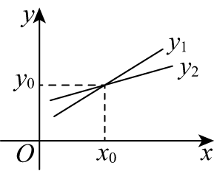 | 两个一次函数$y_{1}$，$y_{2}$，当自变量的值为$x_{0}$时，函数值都为$y_{0}$或当函数值为$y_{0}$时，自变量的值都为$x_{0}$
 | 当自变量的值${x>x}_{0}$时，函数值$y_{1}>y_{2}$，即对同一自变量x的值，图象在上面的函数值大
当自变量的值${x<x}_{0}$时，函数值$y_{1}<y_{2}$，即对同一自变
量x的值，图象在下面的函数值小

【题型1 行程问题】
【例1】（24-25八年级下·黑龙江齐齐哈尔·期末）在一条笔直的公路上依次有A，B，C三地，甲车从$A$地出发匀速驶向$C$地，到达$C$地休息$1h$后调头（调头时间忽略不计）按原路原速驶向$B$地，甲车从$A$地出发$1.5h$后，乙车从$C$地出发匀速驶向$A$地，两车同时到达目的地．两车距$A$地路程$y\text{km}$与甲车行驶时间$x\text{h}$之间的函数关系如图所示．请结合图象信息，解答下列问题：
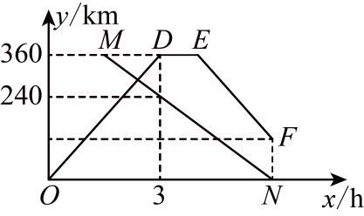
(1)甲车行驶的速度是______${\text{km}}/{\text{h}}$，乙车行驶的速度是______${\text{km}}/{\text{h}}$．
(2)求图中线段$MN$所表示的$y$与$x$之间的函数解析式，并直接写出自变量$x$的取值范围；
(3)乙车出发多少小时，两车距A地的距离的差是$100km$？请直接写出答案．
【变式1-1】（24-25八年级下·河南漯河·期末）在$A，B$两地之间有服务区$C$，甲车由$A$地驶往服务区$C$，乙车由$B$地驶往$A$地，两车同时出发，匀速行驶：如图是甲、乙两车分别距离服务区$C$的路程$y_{1}$（单位：千米），$y_{2}$（单位：千米）与乙车行驶的时间$x$（单位：小时）之间的函数图象，结合图象信息，解答下列问题：
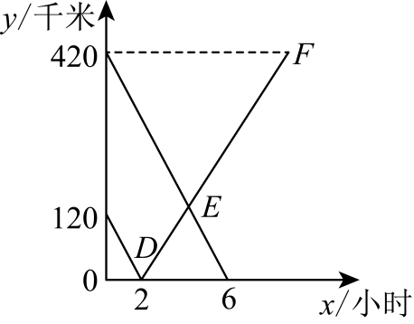
(1)甲车的速度是___________千米/时；
(2)求图象中线段$DF$所在直线的函数解析式；
(3)请直接写出甲乙两车相遇前，乙车行驶多长时间两车距离为150千米．
【变式1-2】（24-25九年级下·陕西西安·期中）甲、乙两地相距$40\text{km}$，一辆慢车和一辆快车先后从甲地出发沿同一直道匀速前往乙地．慢车先出发，行驶一段时间后停车休息，待快车追上后立即以原速度匀速行驶，直至到达乙地．慢车比快车早$20\text{min}$出发，快车始终保持匀速行驶，快车提前到达乙地．两车之间的距离$y$（单位：$\text{km}$）与慢车的行驶时间$x$（单位：$\text{min}$）之间的部分函数图象如图所示．请结合图象解决下面问题：
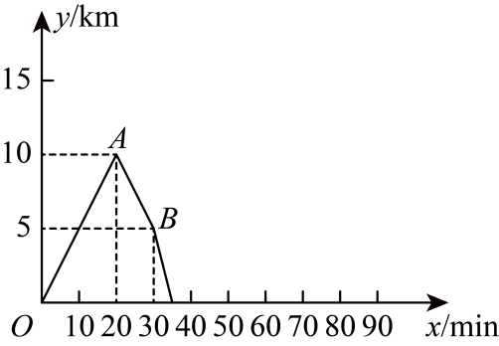
(1)慢车的速度为_____${\text{km}}/{\text{min}}$，快车的速度为_____${\text{km}}/{\text{min}}$；
(2)求线段$AB$表示的$y$与$x$之间的函数表达式；
(3)求快车到达乙地时慢车距甲地的路程是多少？
【变式1-3】（24-25八年级下·天津河北·期末）李磊骑自行车上学，当他骑了一段路时，想起要买三角尺，于是又折回到刚经过的文具店，买到三角尺后继续去学校，以下是他本次上学所用的时间与离家距离的关系示意图，根据图中提供的信息回答下列问题：
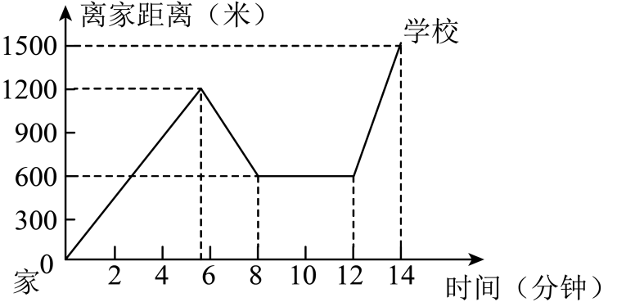
请根据相关信息，解答下列问题：
(1)填表：
李磊离开家的时间  $（$分钟$）$ | $$4$$ | $$6$$ | $$8$$ | $$10$$ | $$14$$
李磊离开家的距离$（$米$）$ | ______ | $$1200$$ | $$600$$ | ______ | $$1500$$
(2)填空：
$①$李磊家到学校的路程是______米；
$②$李磊从文具店到学校的骑行速度是______米$/$分钟；
(3)当$6≤x≤14$时，请直接写出$y$关于$x$的函数解析式；
(4)若李磊离开家时，住在他家楼下的王淼同时出发匀速步行去学校$．$已知王淼步行速度是$100\text{m/min}$，上学途中没有停留，那么她在途中遇到李磊时是离开家几分钟？$（$请直接写出答案$）$

【题型2 工程问题】
【例2】有一项工程，若请甲工程队单独做需4个月完成，每月要耗资9万元；若请乙工程队单独做需6个月完成，每月耗资5万元．
(1)请问甲、乙两工程队合作需几个月完成？耗资多少万元？
(2)现要求最迟5个月完成此项工程即可，请你设计一种方案，既保证按时完成任务，又最大限度节省资金．
【变式2-1】（24-25八年级下·广东云浮·期末）甲、乙两个工程组同时挖掘南深高铁某段隧道，两组每天挖掘长度均保持不变，合作一段时间后，乙组因维修设备而停工，甲组单独完成了剩下的任务，甲、乙两组挖掘的长度之和$y\left(m\right)$与甲组挖掘时间$x($天$)$之间的关系如图所示．
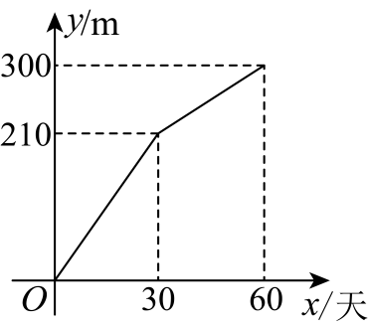
(1)甲组比乙组多挖掘了______天．
(2)求乙组停工后$y$关于$x$的函数解析式$(30<x≤60)$．
(3)当甲组挖掘的总长度与乙组挖掘的总长度相等时，求乙组已停工的天数．
【变式2-2】（2025·吉林四平·模拟预测）某工程公司承建的一段路基工程的施工土方量为120万立方，原计划由公司的甲、乙两个工程队从公路的两端同时相向施工．由于特殊情况，公司抽调甲队外援施工，先由乙队先单独施工20天后甲队返回，两队又共同施工了60天，甲、乙两队共完成土方量108万立方，这时乙队因故暂时停止施工，由甲队单独完成剩余部分，甲、乙两队共同完成的土方量y万立方与工作的时间x天的函数关系如图所示．
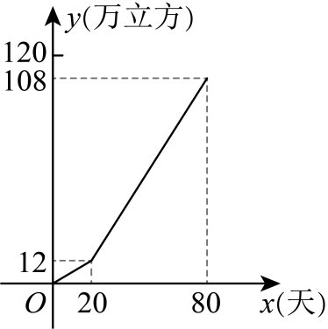
(1)乙队每天完成土方量多少万立方；
(2)若该公司预计工期100天，甲队能否按期完成剩余部分？
(3)当$20≤x≤80$时，求甲、乙两队共同完成的土方量y万立方与工作的时间x天的函数关系式；
(4)当甲、乙两个工程队共同完成土方量100万立方时，甲、乙两个工程队哪个队完成的土方量多，多多少？
【变式2-3】（24-25八年级上·浙江湖州·期末）近日，如通苏湖城际铁路湖州段顺利掘进开工．现有一条长为720米的隧道，需甲、乙两个工程队合作完成．首先由甲工程队单独挖掘隧道$m$米$\left(m≤150\right)$，再由甲乙两队共同施工，剩余任务由乙工程队单独完成．已挖掘的隧道长度$y$米与施工天数$x$天的关系如图所示．
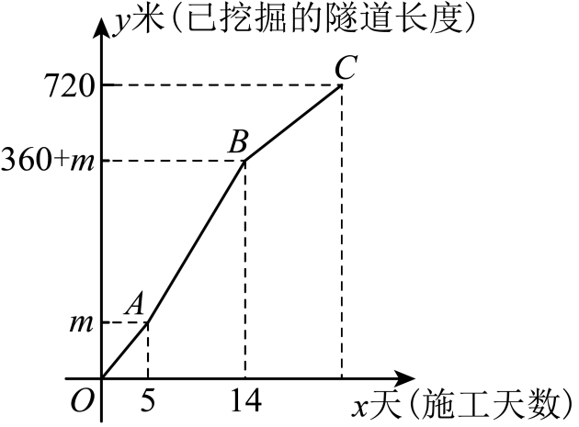
(1)甲、乙合作时，共施工__________天，每天挖掘隧道__________米；
(2)当$m=100$时，求第20天时整个工程已完成多少米；
(3)已知乙工程队的施工效率不超过甲工程队，求完成这次任务的工期（天）范围．

【题型3 计时问题】
【例3】（24-25九年级上·陕西西安·阶段练习）漏刻是我国古代的一种计时工具．据史书记载，西周时期款已经出现了漏刻，这是中国古代人民对函数思想的创造性应用．数学活动小组依据漏刻的原理制作了一个简单的漏刻计时工具模型，研究中发现漏刻水位h（$cm$）是时间t（$min$）的一次函数，通过观察，每2分钟记录一次箭尺读数，小磊记录实验数据得到下表：
数据记录 | 第1次 | 第2次 | 第3次 | 第4次 | 第5次 | …
t（$min$） | 0 | 2 |  | 6 | 8 | …
h（$cm$） | 2 | 2.8 | 3.6 | 4.0 | 5.2 | …
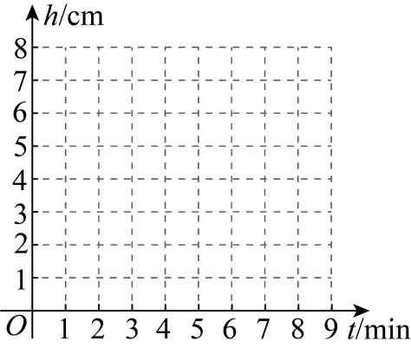
(1)在小组探究中，小华采用不同的函数关系表达方式（表格、图象、关系式）验证，均发现小磊记录的上表h，t的数据中，有一对数据记录错误．请用学过的相关知识判断，第______次数据是不准确的．
(2)求h（$cm$）与t（$min$）的函数关系式，并计算当水位为$14cm$时，对应时间是多少？
【变式3-1】在“制作计时器”项目式学习中，小明利用古代漏壶原理制作如下计时器模型：$A$是一个高为$60\text{cm}$的圆柱形玻璃容器$，B$是塑料制作的底托$，C$为轻质塑料标尺，将水龙头调至匀速滴水，经过2小时标尺显示底托高度由$0\text{cm}$上升到$12\text{cm}，$其中标尺显示底托的高度$y\left(\text{cm}\right)$是滴水时间$x$(小时)的正比例函数．
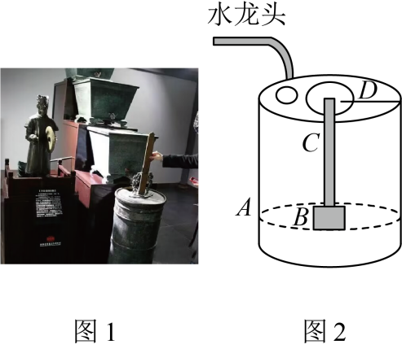
(1)求$y$与$x$的函数关系式．
(2)该装置最多可计时多长时间？
【变式3-2】（2025·贵州贵阳·一模）综合与实践：制作简易计时器
【问题情境】
某小组同学根据古代计时器“漏壶”的原理制作了如图所示的简易计时器，该计时器由一个圆锥和一个圆柱组成，中间连通，液体可以从圆锥容器中匀速漏到圆柱容器中．
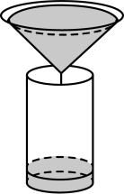
【实验观察】表格记录的是圆柱容器液面高度y（$\text{cm}$）与时间x（$min$）的数据：
记录次数 | 第一次 | 第二次 | 第三次 | 第四次 | 第五次
时间x（$min$） | 1 | 2 | 3 | 4 | 5
圆柱容器液面高度y（$\text{cm}$） | 2 | 4 | 6 | 4 | 10
【探索发现】根据上述的实践活动，该小组同学发现y与x之间满足一次函数关系，请解决以下问题：
(1)根据表中的数据在图中描点：小组长发现其中有一次数据记录错误，请你指出记录错误的是第 次：
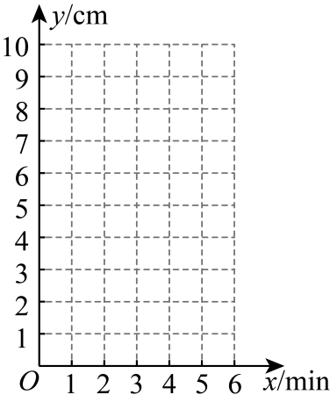
【结论应用】
(2)已知圆柱容器液面的最大高度能达到$30\text{cm}$，则这个简易计时器最多可计时多少分钟？
【变式3-3】刻漏是人类最早制造的不完全依赖天象、相对独立运行的计时仪器．刻漏以水等液体（也有少数例外，如水银或沙等）为工作物质，根据流水的量与流逝时间的对应关系，通过漏壶中的水量变化来度量时间的．我国使用刻漏的时间非常早，最早可追溯到中国历史上第一个王朝—夏朝（大约公元前2070年），约在汉武帝时期发明了浮箭漏．如图所示为单级浮箭漏示意图．某兴趣小组仿制了一套浮箭漏，并从函数角度进行了如下实验探究：
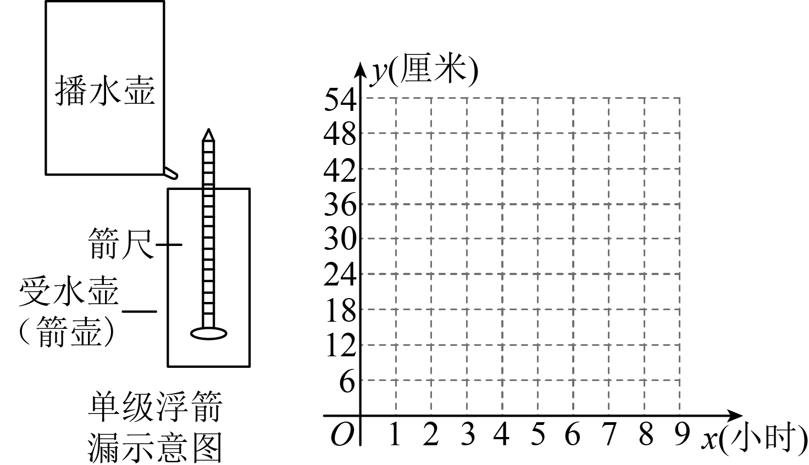
【实验观察】实验小组通过观察，每1小时记录一次箭尺读数，得到如表：
供水时间x（小时） | 0 | 1 | 2 | 3 | 4
箭尺读数y（厘米） | 6 | 12 | 18 | 24 | 30
【探索发现】
（1）在所给的平面直角坐标系中，描出以供水时间x为横坐标，箭尺读数y为纵坐标的各点．
（2）观察上述各点的分布规律，判断它们是否在同一条直线上，如果在同一条直线上，求出这条直线所对应的函数表达式，如果不在同一条直线上，说明理由．
【结论应用】应用上述发现的规律估算：
（3）供水时间达到10小时时，箭尺的读数为多少厘米？
（4）如果本次实验记录的开始时间是上午$7:30$，那当箭尺读数为96厘米时是几点钟？（箭尺最大读数为100厘米）

【题型4 调运问题】
【例4】（24-25八年级上·甘肃兰州·期末）现从A村，B村向甲、乙两地运送蔬菜，A村，B村两个蔬菜市场各有蔬菜14吨，其中甲地需要蔬菜15吨，乙地需要蔬菜13吨，从A村到甲地运费50元/吨，到乙地30元/吨；从B村到甲地运费60元/吨，到乙地45元/吨．设A村往甲地运送蔬菜x吨．
(1)设A村运费为$W_{A}$元，请写出$W_{A}$与$x$的函数关系式，并说明x为何值时，$W_{A}$最小？
(2)设总运费为W元，请写出W与x的函数关系式．并求出当$1≤x≤14$时，怎样调运蔬菜才能使运费最少？
【变式4-1】某超市需每天从外地调运鸡蛋$600$千克，超市决定从甲、乙两大型养殖场调运鸡蛋，已知甲养殖场每天最多可调出$400$千克，乙养殖场每天最多可调出$450$千克，从甲、乙两养殖场调运鸡蛋到该超市的路程和运费如表：
 | 到超市的路程（千米） | 运费（元$/$千克$⋅$千米）
甲养殖场 | $$90$$ | $$0.05$$
乙养殖场 | $$40$$ | $$0.03$$
设从甲养殖场调运鸡蛋$x$千克，总运费为$W$元．
(1)从甲养殖场调运鸡蛋的运费，用代数式表示为__________，从乙养殖场需要调运鸡蛋的数量，用代数式表示为__________；
(2)求出$W$与$x$的函数关系式；
(3)怎样安排调运方案才能使每天的总运费最少？
【变式4-2】（24-25八年级下·四川成都·阶段练习）某市避遇严重水灾，有关部门紧急部署，组织了一批救灾帐篷和食品准备送往灾区．已知帐篷和食品共680件，且帐篷比食品多200件．
(1)求帐篷和食品各多少件？
(2)现计划用$A、B$两种货车共16辆，一次性将物资送往灾区，已知A种货车可装帐篷40件和食品10件，B种货车可装帐篷20件和食品20件，共有哪几种运输方案？
(3)在（2）的条件下，A种货车每辆运费800元，B种货车每辆运费720元，怎样安排调运方案才能使总运费最少？最少运费是多少？
【变式4-3】“绿水青山就是金山银山”，为了保护环境和提高果树产量，某果农计划从甲、乙两个仓库用汽车向A，B两个果园运送有机化肥，甲，乙两个仓库分别可运出$80\text{t}$和$100\text{t}$有机化肥，A，B两个果园分别需要$110\text{t}$和$70\text{t}$有机化肥．已知从甲仓库到A果园15千米，到B果园20千米；从乙仓库到A果园25千米，到B果园20千米．
设甲仓库运往A果园$x\text{ t}$有机化肥，若汽车每吨每千米的运费为2元．
(1)根据题意，填写下表．
 | 运量$/\text{t}$ |  | 运费/元
 | 甲仓库 | 乙仓库 | 甲仓库 | 乙仓库
A果园 | x | $$110−x$$ | $$2×15x$$ | $$2×25\left(110−x\right)$$
B果园
(2)设总运费为y元，求y关于x的函数解析式，写出x的取值范围．
(3)怎样调运总运费最省，最省的总运费是多少元？

【题型5 分配问题】
【例5】（2025·河北沧州·一模）某电影公司随机收集了一些电影的有关数据，经分类整理得到下表，其中好评率是指某类电影中获得好评的部数与该类电影总部数的比值．
电影类型 | 历史类 | 恐怖类 | 喜剧类 | 科幻类 | 情感类 | 剧痛类
电影部数 | 140 | 50 | 300 | 200 | 800 | 510
好评率 | $$0.4$$ | $$0.2$$ | $$0.15$$ | $$0.25$$ | $$0.2$$ | $$0.1$$
(1)从该电影公司收集的电影中随机选取1部，求这部电影是科幻片中的好评电影的概率；
(2)根据前期调查反馈：
历史类电影的上座率与好评率的关系约为：上座率=好评率$×1.5+0.1$；
恐怖类电影的上座率与好评率的关系约为：上座率=好评率$×1.5+0.45$．
现有一部历史类的A电影和一部恐怖类的B电影将同时在某影院上映，A电影的票价为45元，B电影的票价为40元．该影院的最大放映厅的满座人数为1000人，排片经理要求将这两部电影安排在最大放映厅放映，且两部电影每天都要有排片．已知最大放映厅每天有7个场次可供排片，设其中A电影排了$x$场．
①求出最大放映厅每天的票房收入$y$与$x$的函数关系式（不必写出$x$的取值范围）；
②仅从最大放映厅票房收入的角度考虑，作为排片经理应如何分配A，B两部电影的场次，使得当天的票房收入最高？
【变式5-1】红肠作为哈尔滨的特色美食，成为了哈尔滨的重要标签．某经销商准备从一红肠加工厂购进甲、乙两种红肠进行销售，加工厂的厂长为了答谢经销商，对甲种红肠的出售价格根据购买量给予优惠，对乙种红肠按80元/千克的价格出售，设经销商购进甲种红肠x千克，付款y元，y与x之间的函数关系如图所示．

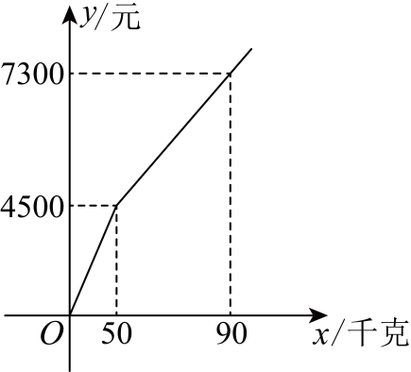
(1)求y与x之间的函数关系式．
(2)若经销商计划一次性购进甲、乙两种红肠共100千克，其中甲种红肠不少于40千克且不超过70千克，如何分配甲、乙两种红肠的购进量，才能使经销商付款总金额w最少？
【变式5-2】云南的生活是美好中国带露珠的花朵，其中“云花”的年产量就高达180亿枝．已知某经销商购买甲种“云花”的费用$y$（元）与重量$x$（千克）之间的关系如图所示．购买乙种“云花”的价格为42元/千克．
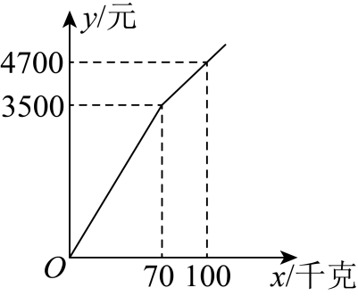
(1)求$y$与$x$之间的函数解析式（解析式也称表达式）；
(2)该经销商计划一次性购进甲、乙两种“云花”共100千克，且要求甲种“云花”不少于60千克，但又不超过85千克．请你帮该经销商设计一种方案，应如何分配甲、乙两种“云花”的购买量，才能使经销商花费总金额和$w$（元）最少？最少花费多少元？
【变式5-3】（24-25八年级下·河北石家庄·期末）【问题背景】垃圾分类，人人有责，为响应国家号召推进垃圾分类工作，某小区物业在小区内引入了智能回收机供居民使用，为实现小区垃圾分类收益最优化，物业积极筹划．
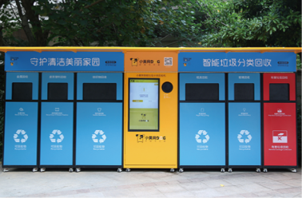
背景 | 小区每日需处理可回收垃圾和厨余垃圾共15 吨，收益如下：  ①处理可回收垃圾：每吨收益50元（如废纸、塑料瓶）；  ②处理厨余垃圾：每吨收益30元（如剩饭剩菜）；
环保  约束 | ①可回收垃圾量不超过厨余垃圾的2倍（避免积压）；  ②厨余垃圾每天至少处理4吨（防止腐败，保障社区卫生）．
【问题建构】设每日处理可回收垃圾x吨，厨余垃圾y吨，此时总收益为W元．
（1）用含x的代数式表示y，则$y=$ ；并写出总收益 W（元）关于x的函数关系式；
【问题探究】（2）求满足所有条件的自变量x的取值范围；
【优化决策】（3）为使每日净收益W最大，物业应如何分配两类垃圾的处理量？此时最大收益是多少？

【题型6 体积问题】
【例6】（24-25八年级上·山西晋中·期末）综合与实践
问题情境：函数在生活中无处不在，小芳和小文想寻找身边的函数．她们借助各自的水杯，一起探究了杯中水的体积与水面到水平桌面的距离之间的关系．如图1所示，小芳的水杯为厚底圆柱形，记为1号杯，小文的水杯为底部厚度忽略不计的普通圆柱形，记为2号杯．
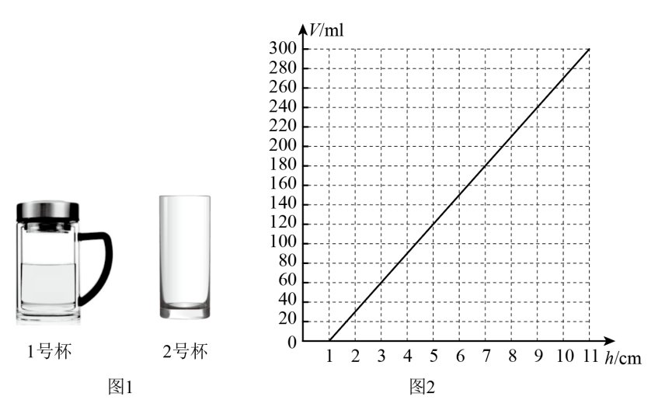
实践操作：小芳和小文分别向各自的水杯倒水，设1号杯中水的体积为$V_{1}\left(V_{1}≤300\text{ml}\right)$，2号杯中水的体积为$V_{2}\left(V_{2}≤250\text{ml}\right)$，水面到水平桌面的距离为$h\left(\text{cm}\right)$．小芳通过操作，测量，记录，绘制出了$V_{1}$与h之间的函数图象（如图2）；小文则测量并记录了$h\left(\text{cm}\right)$与对应的$V_{2}\left(\text{ml}\right)$的几组数值，整理成下表，发现$V_{2}$是h的函数．
$$h/{\text{cm}}$$ | 0 | 2 | 4 | 6 | 8 | 10
$${V_{2}}/{\text{ml}}$$ | 0 | 50 | 100 | 150 | 200 | 250
问题解决：请根据上述材料完成下列任务：
(1)求$V_{1}$与h之间的函数表达式；
(2)$V_{2}$能看成h的一次函数吗？若能，请直接写出函数表达式；若不能，请说明理由；
(3)在图2中，画出$V_{2}$与h之间的函数图象；
(4)当h为______$\text{cm}$时，1号杯和2号杯中水的体积相等．
【变式6-1】某游泳馆泳池为长方体，其底部是长为$50\text{m}$，宽为$20\text{m}$的长方形，经测量可知泳池中现有水的高度为$1.2\text{m}$，现打开进水阀，每小时可注入水$100{\text{m}}^{3}$．
(1)写出泳池中水的体积$V\left({\text{m}}^{3}\right)$与注水时间t（$h$）之间的函数关系式．
(2)注水多长时间后，泳池中水的高度为$2\text{m}$？
【变式6-2】如图1，在底面为正方形且高为$50\text{cm}$的长方体的容器底部，放入一个小长方体铁块，现在以均匀的速度往容器中注水，图2是容器内水面高度随时间改变的函数关系图象，观察图中所提供的信息，解答下列问题：
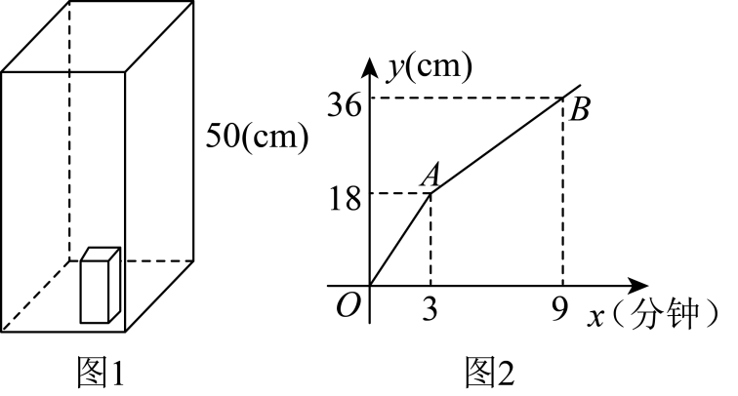
(1)从开始注水到水面恰好淹没小长方体铁块，共用了___________分钟，铁块的高为___________cm；
(2)求直线$AB$的函数关系式：
(3)①求该容器注满水需多少分钟？②直接写出长方体铁块的体积与容器的容积之比．
【变式6-3】如图1是甲、乙两个圆柱形水槽的轴截面示意图，乙槽中有一圆柱形铁块立放其中（圆柱形铁块的下底面完全落在乙槽底面上）．现将甲槽的水匀速注入乙槽，甲、乙两个水槽中水的深度$y$（厘米）与注水时间$x$（分钟）之间的关系如图2所示．根据图象提供的信息，解答下列问题：
（1）图2中折线$ABC$表示________槽中水的深度与注水时间的关系，线段$DE$表示_______槽中水的深度与注水时间之间的关系（以上两空选填“甲”或“乙”），点$B$的纵坐标表示的实际意义是________________________________；
（2）注水多长时间时，甲、乙两个水槽中水的深度相同？
（3）若乙槽底面积为36平方厘米（壁厚不计），求乙槽中铁块的体积；
（4）若乙槽中铁块的体积为112立方厘米，求甲槽底面积（壁厚不计）．（直接写出结果）
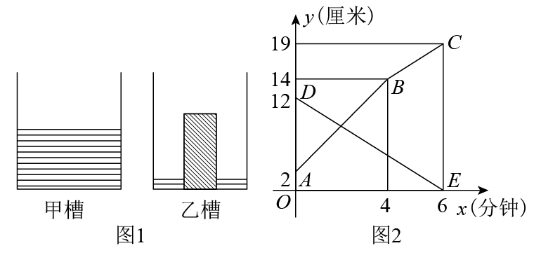

【题型7 梯度计价问题】
【例7】某市全面实施居民“阶梯水价”．当累计水量超过年度阶梯水量分档基数临界点后，即开始实施阶梯价格计价，分档水量和单价见下表：
分档 | 户年用水量  （立方米） | 自来水单价  （元/立方米） | 污水处理单价  （元/立方米）
第一阶梯 | 0~220（含220） | 2.25 | 1.8
第二阶梯 | 220~300（含300） | 4 | 1.8
第三阶梯 | 300以上 | 6.99 | 1.8
注：应缴的水费＝户年用水量×（自来水单价＋污水处理单价）
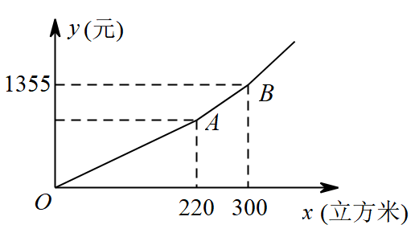
仔细阅读上述材料，请解答下面的问题：
(1)如果小叶家全年用水量是220立方米，那么她家全年应缴纳水费多少元？
(2)居民应缴纳水费y（元）关于户年用水量x（立方米）的函数关系如图所示，求第二阶梯（线段$AB$）的表达式；
(3)如果小明家全年缴纳的水费共计1181元，那么他家全年用水量是多少立方米？
【变式7-1】我市一水果批发市场某商家批发苹果采取分段计价的方式，其价格如下表：
购买苹果数x（千克） | 不超过50千克的部分 | 超过50千克的部分
每千克价格（元） | 10 | 8
（1）小刚购买苹果40千克，应付多少元？
（2）若小刚购买苹果x千克，用去了y元．分别写出当0≤x≤50和x＞50时，y与x的关系式；
（3）计算出小刚若一次性购买80千克所付的费用比分两次共购买80千克（每次都购买40千克）所付的费用少多少元？
【变式7-2】综合与实践
综合与实践课上，老师设计“家庭用电成本”为主题的综合实践活动．
素材一：入夏以来，为提倡居民错时用电，避免用电高峰，实行峰谷分时计价制度，8：00到22：00是峰时时间，22：00到次日8：00为谷时时间．
素材二：F市从1月份开始实行新的收费政策，该政策有两种用电收费方式：
分时电表 |  | 普通电表
峰时（8：00到22：00） | 谷时（22：00到次日8：00） | 电价0.55元/度
电价0.6元/度 | 电价0.4元/度 | 电价0.55元/度
素材三：
小明家 | 4月 |  |  |  | 5月 |  |  |  | 6月 |  | 备注
时刻 | 峰时 |  | 谷时 |  | 峰时 |  | 谷时 |  | 峰时 | 谷时 |  | 安装分时电表，实施分时电表计价
用电量（度） | 250 |  | 50 |  | 250 |  | 100 |  | 320 | 100 |  | 安装分时电表，实施分时电表计价
小红家 |  | 4月 |  | 5月 |  | 6月 |  | 备注
用电量（度） |  | 280 |  | 340 |  | 420 |  | 安装普通电表，实施统一计价
任务一：
（1）小明家4月份电费为______元，6月份电费为______元；
（2）小红家4月份电费为______元，6月份电费为______元．
任务二：
（1）某家庭某月用电量a度（a为常数），其中峰时用电x度，用分时电表计价时总价为$y_{1}$元，用普通电表计价时总价为$y_{2}$元．分别求出$y_{1}$、$y_{2}$与用电量之间的关系式；
（2）通过计算判断，当$\frac{x}{a}$为何值时，家庭使用分时电表和普通电表费用一样．
任务三：
根据分时电表的特点，为了节省电费，应使$\frac{x}{a}$的值尽可能$\frac{x}{a}$（填“大”或“小”），请给使用分时电表的家庭提出一条合理建议，使其更加节省电费．
【变式7-3】根据以下素材，探索完成任务：
素材1
（深圳地铁官方网站）基本票价：深圳市城市轨道交通票价实行里程分段计价票制，同网同价．普通车厢起步价：首4公里2元；4公里至12公里部分，每1元可乘坐4公里；12公里至24公里部分，每1元可乘坐6公里；超过24公里，每1元可乘坐8公里．例如：单程6.8公里，普通车厢单人票价（不优惠）为$2+1=3$元
素材2
（深圳地铁官方网站）优惠政策：在校中小学生和深圳市教育局注册、政府统一管理的全日制高中（含普通和职业高中）及以下的18周岁以下学生凭《深圳通学生卡》乘坐城市轨道交通普通车厢享受5折优惠
素材3
某学校八年级（1）班共32名同学参加班级活动，计划乘坐地铁普通车厢从海上世界站到世界之窗站．
问题解决
任务1
乘坐地铁2号线从海上世界站到世界之窗站单程11.6公里，地铁普通车厢单人票价（不优惠）为 元．
任务2
若全班同学乘坐地铁2号线从海上世界站到世界之窗站，其中有部分同学使用《深圳通学生卡》乘坐，其余同学按原价乘坐，共花费100元．求使用《深圳通学生卡》和原价乘坐地铁的学生人数分别为多少人？
任务3
现计划有变，部分同学需打车先去布置班级活动场地，从海上世界打车到世界之窗费用为每辆车36元，每辆车坐满4位同学．设有$a$位同学打车，其余同学乘坐地铁（不优惠）前往，班级单程交通费为W元，求$W$与$a$的函数关系式（不要求写自变量取值范围），并求在单程交通费预算200元时，最多有几位同学可以打车前往？

【题型8 最佳方案问题】
【例8】（24-25八年级下·全国·假期作业）某化妆品公司每月付给销售人员的工资有两种方案．方案一：没有底薪，只拿销售提成；方案二：底薪加销售提成．设x（件）是销售商品的数量，y（元）是销售人员的月工资．如图，$l_{1}$为方案一的函数图像，$l_{2}$为方案二的函数图像．已知方案二中每件商品的销售提成比方案一少30元．根据图中信息解答下列问题（注：销售提成是指从销售每件商品得到的销售额中提取一定数量的费用）：
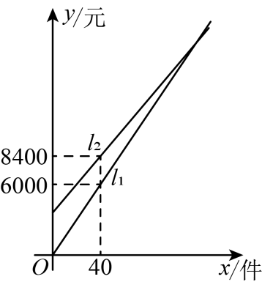
(1)求$l_{1}$对应的函数表达式．
(2)方案二中每月付给销售人员的底薪是多少元？
(3)小李是该化妆品公司的销售人员，他选择哪种方案才能使月工资更多？
【变式8-1】（24-25八年级下·广西防城港·阶段练习）列方程组解应用题：为美化校园，某学校计划购进A，B两种树苗共17棵，已知A种树苗每棵80元，B种树苗每棵60元．
(1)若购进A，B两种树苗刚好用去1220元，求购进A，B两种树苗各多少棵？
(2)若购进A种树苗a棵，所需总费用为w元．
①求w与a的函数关系式（不要求写出a的取值范围）；
②若购进A种树苗的数量不低于9棵，请你给出一种费用最省的方案，并求出该方案所需的费用．
【变式8-2】（24-25七年级下·江苏连云港·期末）这个夏天，江苏的顶流话题非“苏超”莫属！朋友圈、抖音全被刷屏，网友们边看球赛边玩梗．梭子蟹$VS$大闸蟹、云雾茶$PK$碧螺春、海鲜$VS$汤包……$2025$年$6$月$15$日，连云港主场迎战苏州，一场“舌尖上的德比”未踢先火，更因两地特色$battle$被戏称为“蟹王争霸赛”．为给赛事加码，连云港放出“宠粉大招”——广大球迷专属优惠：即日起至$9$月$30$日，凡持有$2025$年江苏省城市足球联赛购票凭证的球迷，凭购票记录和身份证，可享受在观赛当日及前、后$7$天内（十一假期不含在内）连云港市域内景区、酒店优惠．
已知连云港某酒店的三人间和双人间客房标价为：三人间为每人每天$200$元，双人间为每人每天$300$元．凡球迷圆团体入住一律五折优惠．一个$50$人的团体在$6$月$14$日到该酒店住宿，租住了一些三人间、双人间客房．
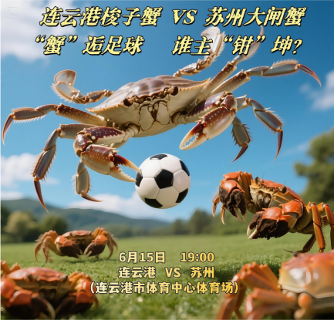
(1)如果租住的每个客房正好住满，并且一天一共花去住宿费$6300$元．求租住了三人间、双人间客房各多少间？
(2)一天$6300$元的住宿费是否为最低？如果不是最低，请尝试设计一个方案，使得一天的住宿费用最低，并求出最低费用．
【变式8-3】（2025·河南驻马店·三模）某小区为方便业主电动汽车充电，准备购买$A、B$两种型号的充电桩，已知A型充电桩的单价比B型少0.5万元，购买一台A型充电桩与一台B型充电桩共需要花费5.5万元．
(1)求$A、B$两种型号充电桩的单价；
(2)小区准备采购$A、B$两种型号的充电桩共m台，商家提供了两种购买方案：
方案一 | 方案二
$A、B$两种型号的充电桩分别按单价的九折销售 | $A、B$两种型号的充电桩分别按单价的八八折销售，但小区自行承担1.2万元的运费．
①若小区准备购买的12台A型充电桩和n台B型充电桩，两种方案的最终费用相同，直接写出$n$的值；
②当$m=20$时，若选择方案二购买充电桩，且购买A型充电桩的数量不超过B型充电桩数量的$\frac{4}{3}$，请设计费用最省的购买方案．

【题型9 费用最少问题】
【例9】（24-25八年级下·黑龙江哈尔滨·期末）1988年4月12日“丁香花”被定为哈尔滨市的市花．今年春季，哈市某小区为绿化环境分别购买两种规格的丁香树苗，已知购买1株$A$种丁香树苗与1株$B$种丁香树苗的总费用为180元，3株$A$种树苗与2株$B$种树苗的总费用为420元．
(1)求购买1株$A$种树苗、1株$B$种树苗的费用分别是多少元？
(2)若该小区计划购买这两种丁香树苗共60株，并且$A$种树苗的数量大于$B$种树苗数量的2倍，设购买$m$株$A$种树苗，购买的总费用为$w$元，求$w$关于$m$的函数解析式，并求出购买多少株$A$种树苗，使购买的总费用最少，总费用最少是多少元？
【变式9-1】（24-25八年级下·河北邯郸·期末）随着天气越来越热，便携式静音小风扇得到了学生们的青睐，家委会组织有意买小风扇的同学一起团购，经过市场调查：某型号的小风扇有两种（A型带喷雾、B型不带喷雾）可供选择，如果买两个A型和一个B型共需要140元，如果买一个A型和两个B型共需要130元．
(1)求A型和B型的单价各是多少元？
(2)经统计全班有50名同学购买（每名同学只能买一个），而且购买A型数量不少于B型的数量，设购买A型的数量为a个，请你帮助家委会设计一种使总费用最少的方案，并求出最少费用．
【变式9-2】（24-25八年级下·河南安阳·期末）安阳殷墟作为中国商朝后期都城遗址，是甲骨文的故乡，青铜器的宝库，承载着厚重的历史文化．某校准备组织八年级师生共570人前往殷墟参加研学活动，计划租用12辆大客车，现有甲，乙两种型号的大客车，它们的载客量和租车费用如下表：
 | 甲型号大客车 | 乙型号大客车
载客量（座/辆） | 55 | 35
租车费用（元/辆） | 1000 | 600
(1)设租用甲型号大客车$x$辆，租车总费用为$y$元．求出$y$(元)与$x$(辆)的函数表达式；
(2)如何租车能保证八年级所有师生能参加研学活动且租车总费用最少，最少费用是多少？
【变式9-3】（24-25八年级下·天津·期末）某学校计划租用汽车外出参加集体活动，现有甲、乙两种大客车租供选择．公司报价为：每辆甲种大客车载客量为45人，每辆乙种大客车的载客量为30人，每辆甲种大客车比乙种大客车贵120元，3辆甲种大客车和2辆乙种大客车共计 1760元．
(1)甲种大客车和乙种大客车每辆的租金分别为多少元？
(2)学校计划在总费用2300元的限额内，送234名学生和6名教师集体外出活动，每辆汽车上至少要有一名教师，设共租用了汽车m辆，其中租用甲种客车x辆，租车费用为y元．
①其中m的值为 ；
②求y关于x的函数解析式及x的取值范围；
③运用上述关系，求花费最少的租车方案及最少费用，并说明理由．

【题型10 利润最大问题】
【例10】（2025·云南昆明·三模）云南某校开展爱心义卖活动，同学们决定将销售获得的利润捐献给福利院$．$初二$\left(5\right)$班的同学们准备制作$A$、$B$两款挂件来进行销售$．$已知制作$2$个$A$款挂件、$5$个$B$款挂件所需成本为$39$元，制作$6$个$A$款挂件、$9$个$B$款挂件所需成本为$87$元$．$已知$A$、$B$两款挂件的售价如下表：
手工制品 | $A$款挂件 | $B$款挂件
售价$($元$/$个$)$ | $$15$$ | $$10$$
(1)求制作一个$A$款挂件、一个$B$款挂件所需的成本分别为多少元？
(2)若该班级共有$40$名学生$．$计划每位同学制作$2$个$A$款挂件或$3$个$B$款挂件，制作的总成本不超过$590$元，且制作$B$款挂件的数量不少于$A$款挂件的$2$倍$．$设安排$m$人制作$A$款挂件，销售的总利润为$w$元$．$请写出$w($元$)$与$m($人$)$之间的函数表达式，求出自变量的取值范围，并说明如何安排，使得总利润最大，最大利润是多少？
【变式10-1】（24-25八年级下·湖北襄阳·期末）综合与实践
在一次综合与实践活动中，兴趣小组对某公司销售的$A$，$B$两种型号的电脑的销售情况进行了调研，获得了以下素材．
素材一：$A$型电脑每台利润为400元，$B$型电脑每台利润为500元．
素材二：公司计划一次性购进这两种型号的电脑共100台，其中$B$型电脑的进货量不超过$A$型电脑的2倍．
设购进$A$型电脑$x$台，这100台电脑的销售总利润为$y$元，请根据以上素材，解决下列问题
(1)求$y$与$x$的函数解析式；
(2)该公司购进$A$型、$B$型电脑各多少台，才能使销售总利润最大，最大利润是多少？
(3)公司实际进货时，厂家对$A$型电脑出厂价下调$a\left(0<a<200\right)$元，该公司保持这两种型号电脑的售价不变，若无论该公司如何进货这100台电脑的销售利润不变，求$a$的值．
【变式10-2】（24-25八年级下·全国·假期作业）某水果店打算试销“绿心猕猴桃”和“红心猕猴桃”，决定“红心猕猴桃”每箱的售价比“绿心猕猴桃”每箱的售价贵$25$元，销售6箱“绿心猕猴桃”的总价比销售5箱“红心猕猴桃”的总价少$25$元．
(1)“绿心猕猴桃”与“红心猕猴桃”每箱的售价各是多少元？
(2)若“绿心猕猴桃”每箱的进价为$80$元，“红心猕猴桃”每箱的进价为$100$元．现该水果店打算购进“绿心猕猴桃”与“红心猕猴桃”共$21$箱，要求总进价不高于$2000$元，则该水果店应如何设计购进方案才能获得最大利润？最大利润是多少元？
【变式10-3】（24-25七年级下·广西玉林·期末）玉林有一种传承了八百余年的传统美食——玉林牛巴，它以其独特的制作工艺和绝妙的口感，赢得了“玉林一绝”的美誉，更是玉林文化的一张亮丽名片．为满足消费者需求，某超市购进甲、乙两种品牌小袋包装的玉林牛巴并全部销售．两种品牌的玉林牛巴的进价和售价如表：
类别价格 | 甲品牌玉林牛巴 | 乙品牌玉林牛巴
进价（元/袋） | $$18$$ | $$22$$
售价（元/袋） | $$26$$ | $$26$$
(1)若该超市购进甲、乙两种品牌玉林牛巴共$300$袋，共需资金$5800$元，求甲、乙两种品牌玉林牛巴各购进多少袋？
(2)若该超市计划购进甲、乙两种品牌玉林牛巴共$600$袋，且甲品牌玉林牛巴进货数量不超过乙品牌玉林牛巴进货数量的一半，该超市应如何进货才能获得最大利润，最大利润是多少？

